**Проект: Влияние физической культуры на опорно-двигательный аппарат человека.**

**Ситуация взяты из моего информационного проекта по физической культуре по теме “Влияние физических упражнений на опорно-двигательный аппарат человека“. Диаграммы составлены по ситуации прохождения ребенком врачебного обследования перед постановкой диагноза о нарушениях ОДА, которое корректируется физическими упражнениями, в том числе на уроках физкультуры.

1. **Диаграмма прецедентов**

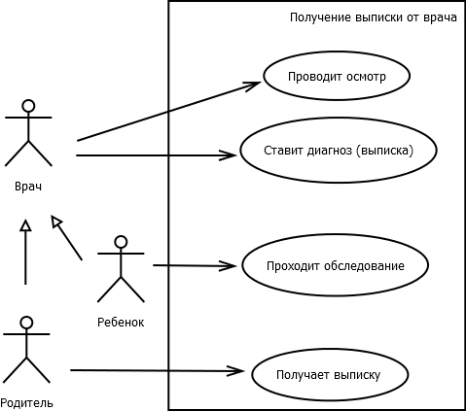

|  |  |
| --- | --- |
| **Прецедент** | **Действующее лицо** |
| Проведение осмотра | Врач, ребенок, родитель |
| Постановка диагноза | Врач, ребенок, родитель |
| Прохождение обследования | Ребенок |
| Получение выписки с рекомендациями врача | Родитель |

1. **Диаграмма классов**

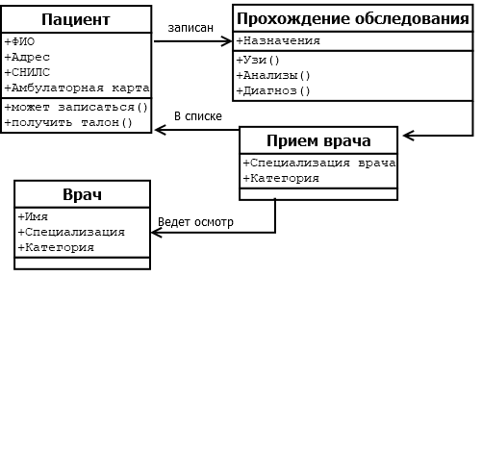

Это диаграмма описывает предметную область задач при посещении медучреждения.

1. **Диаграмма активностей**

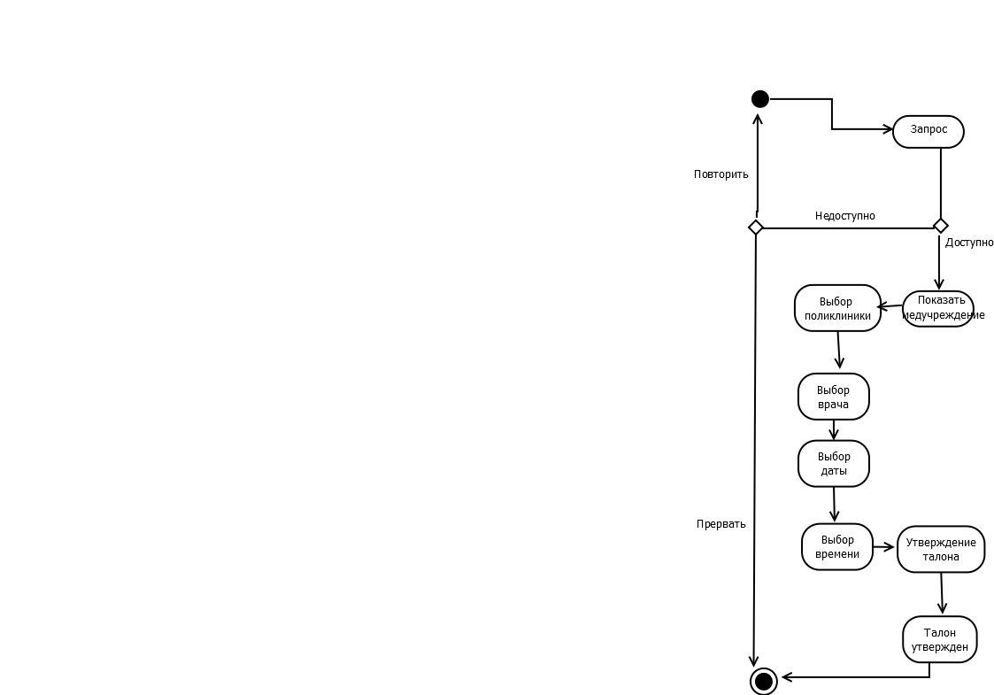

Это диаграмма записи на прием к врачу через интернет. Отправляем запрос на сайт “Госуслуги” на запись в медучреждение. Конечной точкой диаграммы будет получение талона на визит к врачу.

1. **Диаграмма последовательностей**

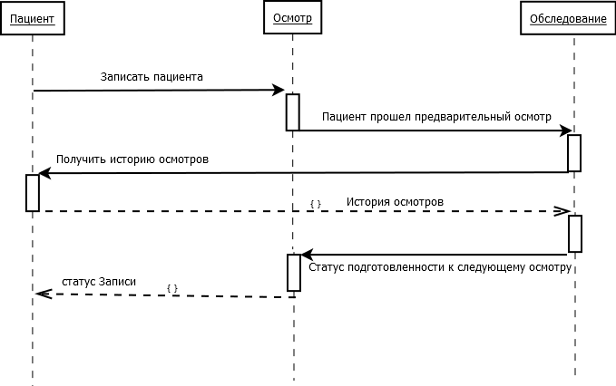

Это диаграмма прохождения обследования, назначенного врачом. Пациент хочет записаться на прием к врачу в рамках определенного обследования. С этой целью проводится проверка имеющихся у пациента обследований и осмотров другими врачами. Так как запись на контрольный прием за заключением возможна только при наличии всех пройденных осмотров. После получения всех промежуточных заключений пациент получает статус Записи.

1. 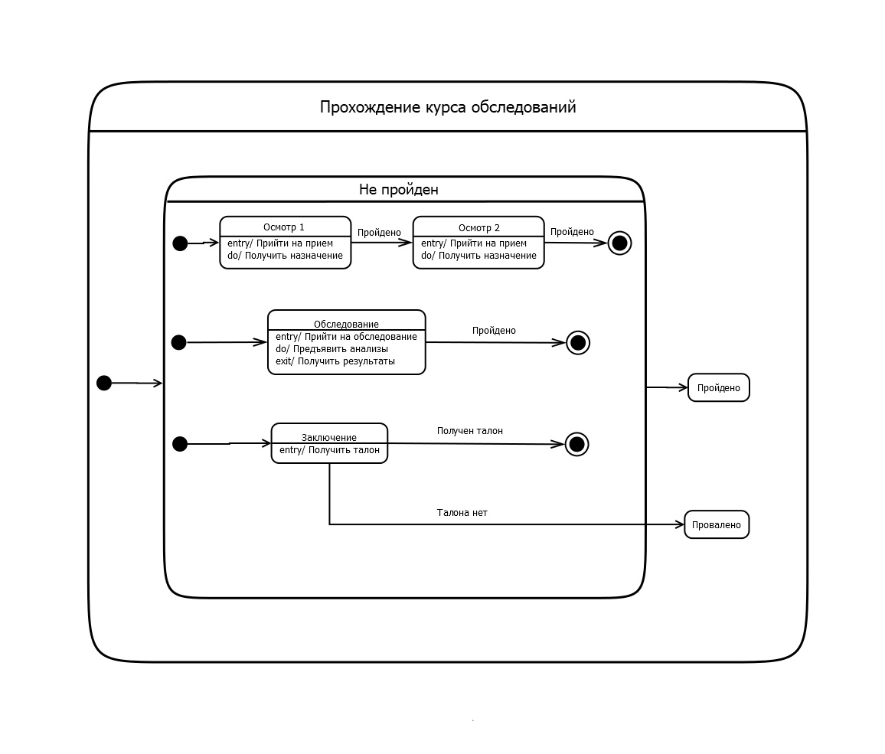**Диаграмма состояний.**

Это диаграмма прохождения обследования, назначенного врачом. Для того, чтобы пройти обследование, пациент должен пройти сначала одного врача, потом другого врача. Затем пройти УЗИ и сдать анализы. Последним пунктом прохождения обследования будет посещение педиатра для выдачи заключения и назначения рекомендаций. Обследование будет пройдено, если в наличии будет талон. Если талонов нет (нет возможности записаться) - обследование не пройдено.